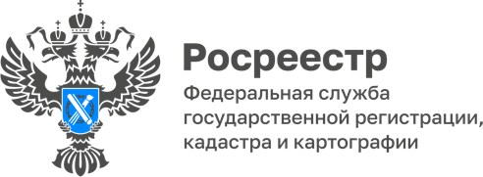
ПРЕСС-РЕЛИЗ
31.10.2022

Об обеспечении пожарной безопасности в осенний период

Множество пожаров в осенний период происходит из-за беспечного обращения с огнем при сжигании на дворовой территории накопившегося за лето мусора, опавшей листвы, сухой растительности.
Государственными инспекторами по использованию и охране земель Управления Росреестра по Алтайскому краю в рамках осуществления государственного земельного контроля (надзора) проводится разъяснительная работа с правообладателями и землепользователями земельных участков по недопущению выжигания сухой растительности, стерни, пожнивных остатков на землях сельскохозяйственного назначения и землях запаса, полосах отвода автомобильных дорог, полосах отвода и охранных зонах железных дорог, землях населенных пунктов, а также о незамедлительном оповещении уполномоченных органов о фактах неконтролируемого выжигания сухой травянистой растительности.
Информация о выявленных фактах возгорания либо потенциальной угрозы возгорания, полученная в результате профилактических мероприятий, незамедлительно направляется в территориальные подразделения МЧС России, территориальные органы Россельхознадзора, уполномоченные органы государственной власти субъектов РФ, органы местного самоуправления.
Заместитель руководителя Управления Росреестра по Алтайскому краю Елена Саулина комментирует: «Большая часть пожаров в осенний период может быть предотвращена, если соблюдать несложные правила: не создавать пожароопасные ситуации, своевременно убирать сухую растительность с участка, держать рядом запас воды или песка для экстренного тушения, проводить беседы с детьми о недопустимости игр с огнем. Решение проблемы пожарной безопасности зависит от каждого из нас».
Будьте осторожны с огнем и соблюдайте правила пожарной безопасности! При возникновении пожара сообщайте в спасательную службу на номер 101 или 112.

Управление Росреестра по Алтайскому краю

